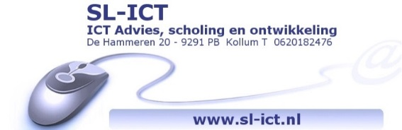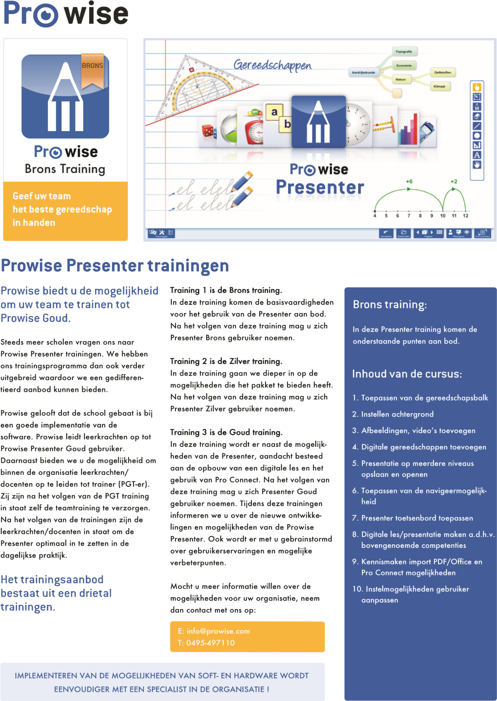

**Brons / Zilver training**

**Prowise Presenter Brons/Zilvertraining**

***Individuele inschrijving!***

Steeds meer scholen gebruiken Prowise Presenter. Om de mogelijkheden van het interactieve bord en de software beter te gebruiken bestaat er al vele jaren scholing voor groepen op de eigen locatie.

Naast deze teamscholing blijkt steeds vaker dat er ook is behoefte aan trainingen met individuele inschrijving.

SL-ICT in het inspiratiecentrum van PTH groep te Kollumerzwaag biedt u nu die mogelijkheid.

**Prowise Presenter Brons/Zilvertraining met individuele inschrijving.**

**14 oktober 2015 van 13:30 – 16:00 uur**

**27 januari 2016 van 13:30 – 16:00 uur**

**PTH inspiratiecentrum  
Foarwei 85  
9298 JD Kollumerzwaag**

**Inhoud van de training:**

Deze training combineert de inhoud van de Brons training en de Zilver training. Eerst wordt kort de vaardigheden van de Brons training behandeld, daarna volgt de verdieping van de Zilver training.

Een greep uit de onderwerpen:

* Digitale gereedschappen toepassen en combineren
* Link maken tussen werkvelden
* Link maken naar het internet
* Bouwstenen toepassen en combineren met digitale gereedschappen
* Toepassen bewerkmogelijkheden
* Paginamanager beheren
* Zoeken en vinden van klant en klare lessen
* Import PDF/Office verwerken in een les
* *De mogelijkheden van de nieuwe Prowise presenter App.*
* Oefenen bovenstaande competenties
* Demonstratie Pro Connect, samenwerking en interactie tussen het digibord en andere media zoals tablets (Windows, Android en IPad), laptops en smartphones.
* Maximaal 10 cursisten per training

Kosten van de training: € 100,- per persoon.

Belangstelling?

Belangstelling? Schrijf in via de website: <http://www.sl-ict.nl/scholing/prowise-scholing/individueel/>   
Vul onderstaande bon in en stuur naar: *SL-ICT, De Hammeren 20, 9291 PB Kollum.* **Email** *info@sl-ict.nl*

✁--------------------------------------------------------------------------------------------------------------------------------------------------

Meer informatie?

SL-ICT,

Sjirk Langhout

E: [info@sl-ict.nl](mailto:info@sl-ict.nl)

T: 0620182476

Ik zou graag deelnemen aan de training op 14-10-2015.

Ik zou graag deelnemen aan de training op 14-1-2016.

Neem contact met mij op voor overleg of informatie over andere mogelijkheden.

Naam cursist : School

Adres school :

Postcode school : Plaats school :

Emailadres :